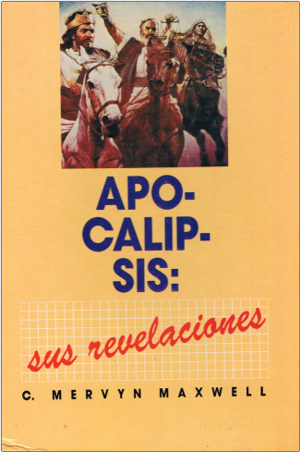

E:\04 - ADDE LECTURA AL\00-APOCALIPSIS\31-Apocalipsis_CMervinMaxwell.pdf

E:\04 - ADDE LECTURA AL\00-APOCALIPSIS\01-PORTADAS-APOCALIPSIS\apocalipsis-sus-revelaciones-marvin-maxwell.jpg



E:\04 - ADDE LECTURA AL\00-APOCALIPSIS\La Revelacion-De-Jesucristo-Ranko Stefanovic.pdf

E:\04 - ADDE LECTURA AL\00-APOCALIPSIS\01-PORTADAS-APOCALIPSIS\La Revelacion-De-Jesucristo-Ranko Stefanovic.jpg



E:\04 - ADDE LECTURA AL\00-APOCALIPSIS\02-secretos del apocalipsis.pdf

E:\04 - ADDE LECTURA AL\00-APOCALIPSIS\01-PORTADAS-APOCALIPSIS\secretos del apocalipsis.jpg



E:\04 - ADDE LECTURA AL\00-APOCALIPSIS\Las Profecias del Fin(2).pdf

E:\04 - ADDE LECTURA AL\00-APOCALIPSIS\01-PORTADAS-APOCALIPSIS\Las-profecias-del-fin-Hans-LaRondell.jpg

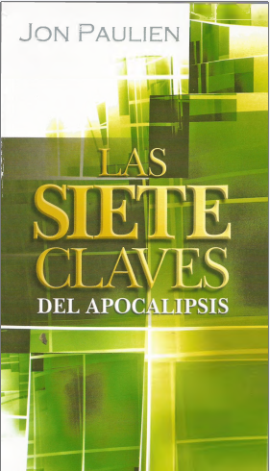

E:\04 - ADDE LECTURA AL\00-APOCALIPSIS\Las Siete Claves del Apocalipsis-Jon Paulien.pdf

E:\04 - ADDE LECTURA AL\00-APOCALIPSIS\01-PORTADAS-APOCALIPSIS\las-siete-claves-jon-paulien.jpg

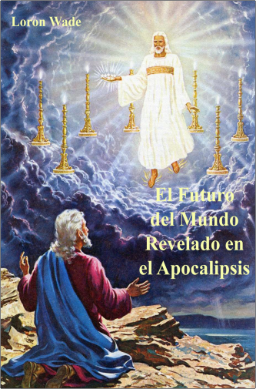

E:\04 - ADDE LECTURA AL\00-APOCALIPSIS\Loron Wade - El futuro del mundo revelado en el Apocalipsis (1990).pdf

E:\04 - ADDE LECTURA AL\00-APOCALIPSIS\01-PORTADAS-APOCALIPSIS\El-futuro-del-mundo-revelado-en-el-apocalipsis-loron-wade.jpg

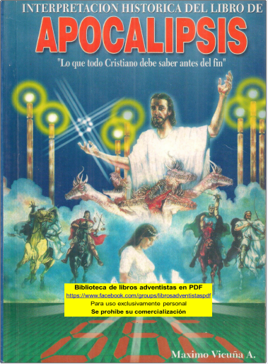

E:\04 - ADDE LECTURA AL\00-APOCALIPSIS\Máximo Vicuña - Interpretación histórica del libro de Apocalipsis (2000).pdf

E:\04 - ADDE LECTURA AL\00-APOCALIPSIS\01-PORTADAS-APOCALIPSIS\interpretacion-historica-del-libro-de-apocalipsis-maximo-vicuna.jpg

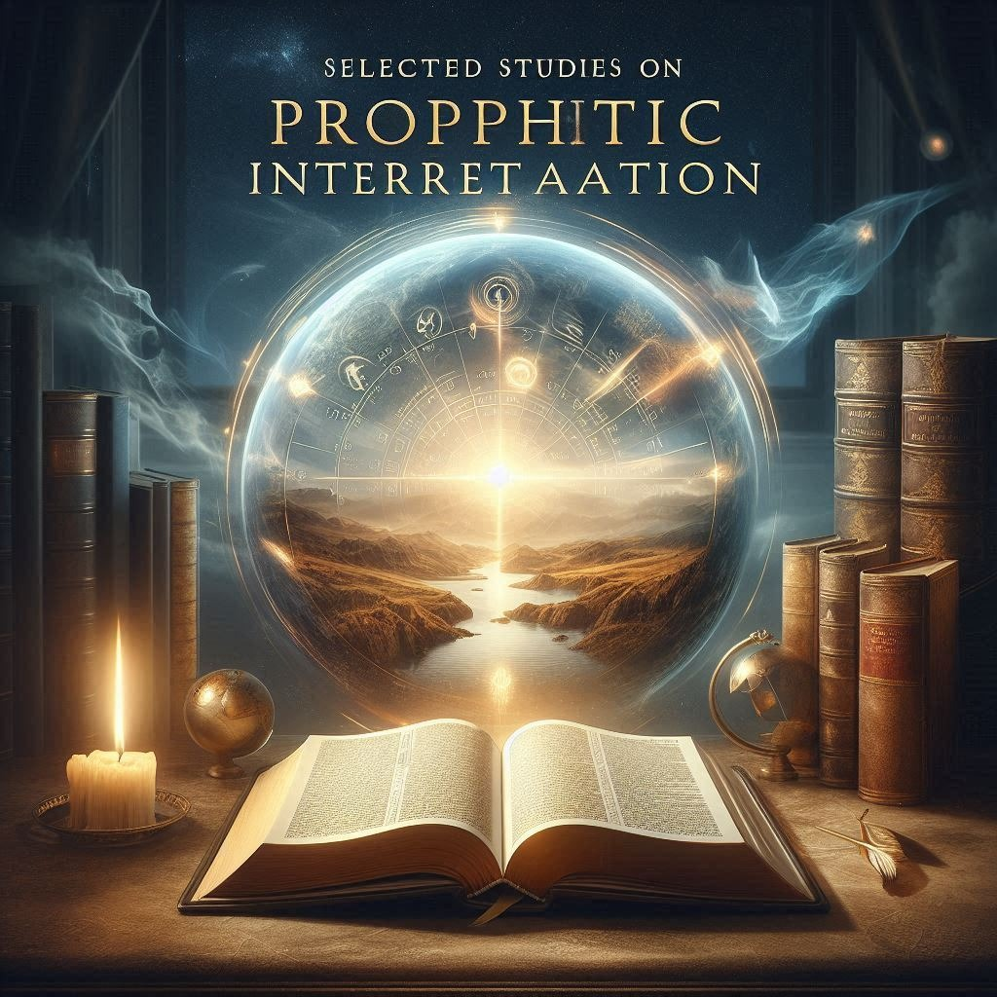

E:\04 - ADDE LECTURA AL\00-APOCALIPSIS\SHEA, Whilliam - Estudios selectos sobre interpretacion profetica.pdf

E:\04 - ADDE LECTURA AL\00-APOCALIPSIS\01-PORTADAS-APOCALIPSIS\Estudios-selectos-interpretacion-profetica-William-Shea.jpg

E:\04 - ADDE LECTURA AL\00-APOCALIPSIS\01-PORTADAS-APOCALIPSIS\Estudios-selectos-interpretacion-profetica-William-SheaV2.jpg

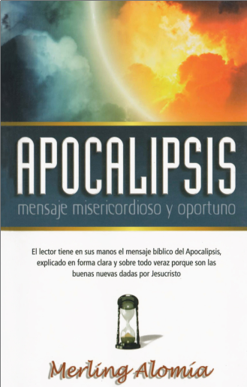

E:\04 - ADDE LECTURA AL\00-APOCALIPSIS\Apocalipsis by Merling Alomia.pdf

E:\04 - ADDE LECTURA AL\00-APOCALIPSIS\01-PORTADAS-APOCALIPSIS\Apocalipsis-merling-alomia.jpg



E:\04 - ADDE LECTURA AL\00-APOCALIPSIS\Comentario-Al-Libro-de-Apocalipsis-Antolin-Diestre-Gil.pdf

E:\04 - ADDE LECTURA AL\00-APOCALIPSIS\01-PORTADAS-APOCALIPSIS\Comentario-al-libro-de-apocalipsis-Antolin-diestre-gil.jpg